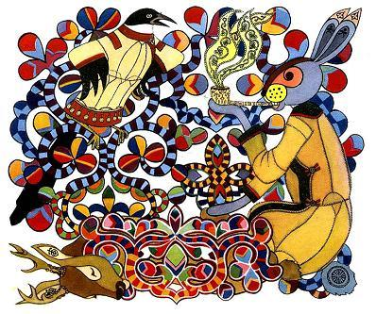Жил один заяц. Заяц как заяц. Только, кто его знает почему, любил он перед другими похвастать тем, чего у него и не было: и сильный он, и храбрый он, и охотник он…Вот однажды заяц на поле убитую косулю нашёл. Задрал косулю волк, да помешал ему кто-то. Ушёл волк, половину туши оставил.Только подсел зайчишка к косуле — сорока мимо летит.Увидала, какую добычу заяц упромыслил, подсела на ветку, поздоровалась, говорит:— Эй, сосед, ты где такую тушу добыл?— Убил, — говорит заяц.Удивилась сорока — заяц косулю убил! От удивления рот раскрыла, хвост опустила, крылья растопырила.А хвастун не унимается:— Я охотник такой, что если бы по-настоящему охотился, всех бы зверей давно перебил. Только жалко их мне. Я, — говорит, — сколько хочешь могу зверя добыть! Вот косулю съем, пойду медведя добывать.Поклонилась сорока зайцу:— Эй, сосед, научи меня! Я всегда несытая.— Отчего не научить, — отвечает заяц. — Это совсем простое дело, так охотиться-то. Надо только пошире рот раскрыть да крикнуть. Совсем это простое дело. Разве ты кричать не умеешь?— Как не умею?! Я кричать хорошо умею, — говорит сорока, а сама думает: «Зачем я пойду медведя искать, когда под носом у меня заяц?»
Взлетела сорока повыше, рот раскрыла — да ка-ак крикнет! 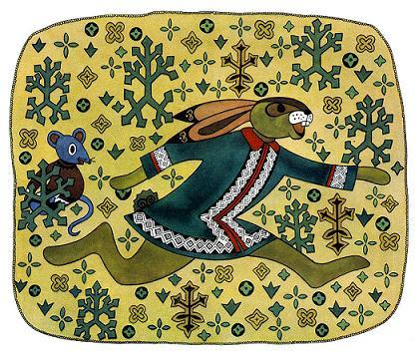Так крикнула, что синицы, которые поблизости на ветках сидели, на землю свалились. Только сорока зайца и видела… Перепугался он до смерти, кинулся бежать. Куда убежал, никто не знает. Посидела сорока, подумала: «Как так не упал заяц, а удрал? Видно, мало я кричала. Ну, другой раз, как добычу увижу, сильней кричать буду».Стала сорока по лесу летать. Как увидит зверя — давай кричать, давай стрекотать, что есть силы.Сама она ни одного зверя своим криком не убила. А охотники приметили, что сорока над зверем кричит. Как застрекочет в лесу — охотник туда! Старается сорока, стрекочет, рот разевает, крылья распустит, хвостом стрижёт, думает: «Вот я его сейчас убью! Вот-вот!» А охотник тут как тут — в зверя выстрелит, с собой унесёт.Только бывает и так, что сорока охотника увидит. Радуется: «Ох, какой большой! Вот я его сейчас!» И всех зверей перепугает: ни себе, ни охотнику.

